高一物理第一章试题
一、选择题。（单选每题4分，共4×10=40分。）
1．关于质点，下列说法是否正确（ ）
A．质点是指一个很小的物体 B．在研究汽车的运动时，行驶中汽车的车轮
C．无论物体的大小，在机械运动中都可以看作质点 D．质点是对物体的形象描述
2．关于位移和路程，下列说法中正确的是（ ）
A．物体位移大小不同，路程一定不同 B．物体通过的路程不相等，但位移可能相同
C．物体通过了一段路程，其位移不可能为零 D．以上说法都不对
3．关于速度的说法正确的是（ ）
A．速度与位移成正比 B．平均速率等于平均速度的大小
C．匀速直线运动任何一段时间内的平均速度等于任一点的瞬时速度
D．瞬时速度就是运动物体在一段较短时间内的平均速度
4．关于加速度的概念，正确的是（ ）
A．加速度反映速度变化的快慢 B．加速度反映速度变化的大小
C．加速度为正值，表示物体速度一定是越来越大
D．加速度为负值，表示速度一定是越来越小
5．做匀加速直线运动的物体，经过相等的时间，以下结论中正确的是（ ）
A．物体运动的速度相等 B．物体运动的速度变化量相等
C．平均速度变化量相等 D．位移变化量相等
6.某人沿直线做单方向运动，由A到B的速度为$v_{1}$，由B到C的速度为$v_{2}$，若$\text{AB}=\text{BC}$，则这全过程的平均速度是（ ）
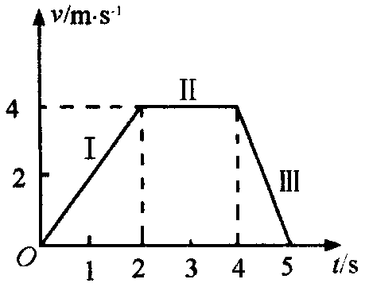
A．$(v_{1}−v_{2})/2$ B． $(v_{1}+v_{2})/2$ C．$(v_{1}−v_{2})/(v_{1}+v_{2})$ D．$2v_{1}{v_{2}}/(v_{1}+v_{2})$

7．如图所示，物体的运动分三段，第1、2s为第 Ⅰ段，第 3、4s为第 Ⅱ段，第5s为第Ⅲ段，则下列说法中正确的是（ ）
A．第1s与第5s的速度方向相反
B．第1s的加速度大于第5s的加速度
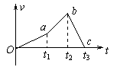
C．第Ⅰ段与第Ⅲ段平均速度相等
D．第Ⅰ段和第Ⅲ段的加速度与速度的方向都相同
8.一枚火箭由地面竖直向上发射，其v-t图象如图所示，由图象可知（ ）
A．0－t₁时间内火箭的加速度小于t₁－t₂时间内火箭的加速度
B．在0－t₂时间内火箭上升，t₂－t₃时间内火箭下落
C．t₂时刻火箭离地面最远
D．t₃时刻火箭回到地面
9．物体沿一条直线运动，下列说法正确的是（ ）
A．物体在某时刻的速度为3m/s，则物体在1s内一定走3m
B．物体在某1s内的平均速度是3m/s，则物体在这1s内的位移一定是3m
C．物体在某段时间内的平均速度是3m/s，则物体在1s内的位移一定是3m
D．物体在发生某段位移过程中的平均速度是3m/s，则物体在这段位移的一半时的速度一定是3m/s
10. 两个物体a、b同时开始沿同一条直线运动。从开始运动起计时，它们的位移图象如
右图所示。关于这两个物体的运动，下列说法中正确的是 （ ）
A.开始时a的速度较大，加速度较小
x/m
t/s
b
54321
o
3
a
B.a做匀减速运动，b做匀加速运动
C.a、b速度方向相反，速度大小之比是2∶3
D.在t=3s时刻a、b速度相等，恰好相遇

二、 多选题（每题4分，选不全得3分，有错选不得分，共4×5=20分。）
11．如图是A、B两物体运动的速度图象，则下列说法正确的是（ ）
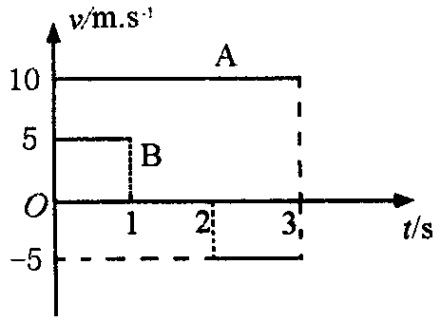
A．物体A的运动是以10m/s的速度匀速运动
B．物体B的运动是先以5m／s的速度与A同方向
C．物体B在最初3s内位移是10m
D．物体B在最初3s内路程是10m
12．质点做匀加速直线运动，加速度大小为$2{\text{m/s}}^{2}$，在质点做匀加速运动的过程中，下列说法正确的是（ ）
A．质点的未速度一定比初速度大2m/s
B．质点在第三秒末速度比第2s末速度大2m/s
C．质点在任何一秒的未速度都比初速度大2m／s
D．质点在任何一秒的末速度都比前一秒的初速度大2m／s
13.如图所示，为一物体运动的位移-时间（x-t）图像。由图像可知（ ）
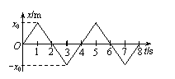
A．物体一直做匀加速直线运动
B．物体一直做匀减速直线运动
C．物体以某一速率做往复运动
D．物体有时做正方向的匀速直线运动，有时做反方向的匀速直线运动
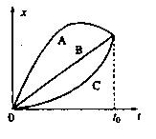
14、图所示，A、B、C三物体从同一地点、同时出发沿x轴方向
做直线运动的位移一时间图象，在0—t₀时间内（ ）
A．平均速度 B．平均速率
C．A一直在B、C的前面 D．A的速度一直比B、C的速度大

三、实验题（每空4分，共4×5=20）
15. 在“研究匀变速直线运动”的实验中，用打点周期为0.02s的计时器记录小车做匀变速直线运动的纸带如图所示，在纸带上选择0、1、2、3、4、5共6个计数点，相邻两计数点之间还有四个点未画出，纸带旁并排放着带有最小分度为毫米的刻度尺，零刻度线跟“0”计数点对齐．由图可以读出三个计数点1、3、5跟0点的距离d₁、d₂、d₃．
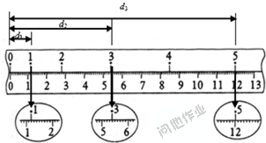
(1)读出距离：d₁=1.20cm，d₂=_____cm，d₃=_____cm；
(2)计算小车通过计数点“2”的瞬时速度为v₂=_____m/s；v₄=_____m/s(结果保留两位有有效数字)
(3)小车的加速度大小a=_____m/s²．(结果保留两位有效数字)

四、计算题
16．（8分）火车从车站出发治平直铁轨行驶，在某段位移的前$\frac{1}{3}$位移的平均速度是$\frac{2}{3}v$；中间的$\frac{1}{3}$位移的平均速度是v；最后$\frac{1}{3}$位移的平均速度是$\frac{1}{3}v$，这列火车在这段位移中的平均速度是多少？

17．（12分）升降机由静止开始以加速度$a_{1}$匀加速上升2s；速度达到3m/s，接着匀速上升10s，最后再以加速度$a_{2}$匀减速上升3s才停下来。求：
（l）匀加速上升的加速度$a_{1}$
（2）匀减速上升的加速度$a_{2}$
（3）上升的总高度H

高一物理第一章试题答案页
- 选择题。（单选每题4分，共4×10=40分。）
1 | 2 | 3 | 4 | 5 | 6 | 7 | 8 | 9 | 10

- 多选题（每题4分，选不全得3分，有错选不得分，共4×5=20分。）
11 | 12 | 13 | 14

- 实验题（每空4分，共4×5=20）
15、（1） ______________ _______________
（2） ______________ _______________
（3） ______________
- 计算题
- （8）

- （12）

